书店web应用架构
本书店web应用采用单体式应用的架构，代码放在一个工程里管理；打包成一个应用；部署在一台机器；在一个DB里存储数据。单体式应用采用分层架构，按照调用顺序，从上到下一般为表示层、业务层、数据访问层、DB层，表示层负责用户体验，业务层负责业务逻辑，数据访问层负责DB层的数据存取。
- 经典三层结构
表示层(web层)、业务逻辑层(service层)、数据访问层(dao层)，用一张图来描述这其中的关系：
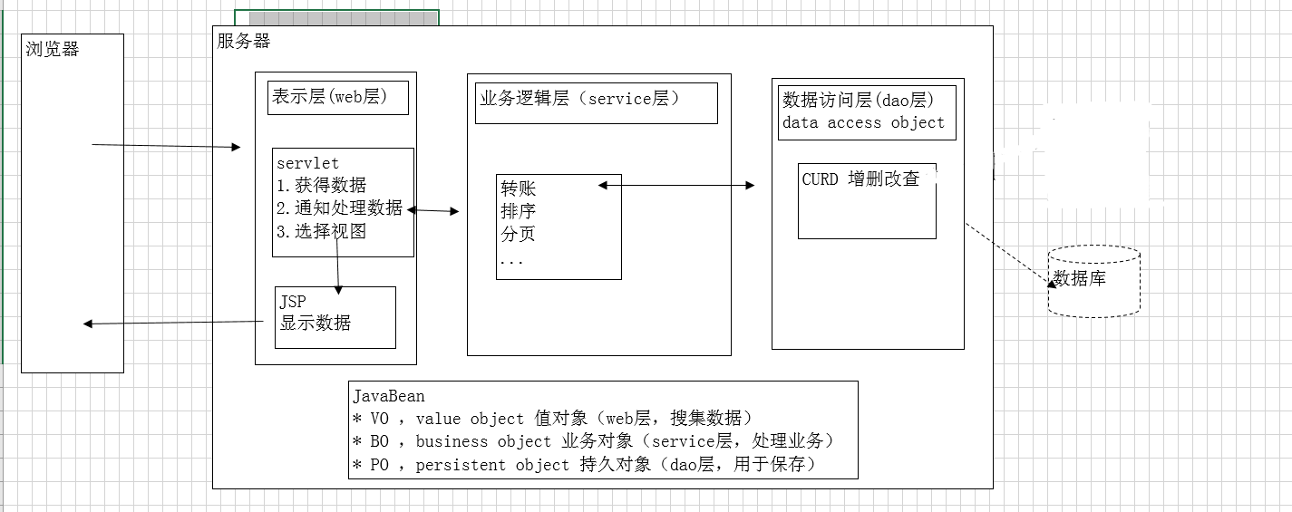
在编写书店web实际项目时，其编程开发思想：
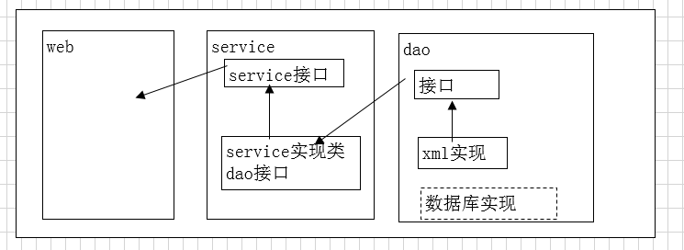
xxx:代表公司名称
yyy：代表项目名称

com.xxx.yyy.dao dao层接口
com.xxx.yyy.dao.impl dao层实现
com.xxx.yyy.service service层接口
com.xxx.yyy.service.impl service层实现
com.xxx.yyy.web web层
com.xxx.yyy.util 工具包
com.xxx.yyy.domain javabean
- 书店web应用架构
表示层
数据访问层
DB层
登陆页面
注册页面
用户存在
管理员页面
顾页页面
管理员顾客
图书
订单
购物车
账户
管理员顾客

图书

订单

购物车

账户

添加用户

业务层
修改删除图书
增加图书
查询图书
加入移出购物车

提交取消订单
结账
计算金额

本架构是建立在UML建模图的基础上，其中登陆页面分为管理员登陆和顾客登陆两个模块，顾客页面有图书、我的购物车、我的订单三个模块。图书模块可以查询图书并加入购物车，我的购物车模块有移出图书和提交订单业务，我的订单模块有取消订单和结账业务。
表示层、业务层、数据访问层用spring框架编写，DB层需要设计数据库，表的建立，用MySQL55数据库。

